Table of Contents

课堂星 - 管理员使用手册
适用版本：课堂星（智慧教学系统）v2.x

目录
- 第一章 概述与登录
- 第二章 管理控制台（工作台）
- 第三章 管理员管理
- 第四章 教师管理
- 第五章 学生管理
- 第六章 班级管理
- 第七章 小组管理
- 第八章 权限管理
- 第九章 系统状态
- 第十章 系统日志
- 第十一章 个人资料与账号安全
- 第十二章 常见问题

第一章 概述与登录

1.1 系统简介
课堂星是融合知识图谱与人工智能技术的智慧教学平台。管理员使用手册面向租户管理员（学校/机构管理员），介绍「管理平台」中各页面的功能。
管理平台入口为 /admin/dashboard（登录后自动进入）。管理员负责本组织内的管理员、教师、学生账号管理，以及班级、小组的组织管理。

1.2 管理员的权限范围
管理员与超级管理员使用同一套管理平台，管理员可见的菜单如下：
菜单 | 管理员 | 超级管理员
管理控制台 | ✅ | ✅
租户管理 | ❌ | ✅
API Key 配置 | ❌ | ✅
管理员管理 | ✅ | ✅
教师管理 | ✅ | ✅
学生管理 | ✅ | ✅
班级管理 | ✅ | ✅
小组管理 | ✅ | ✅
权限管理 | ✅ | ✅
系统状态 | ✅ | ✅
系统日志 | ✅ | ✅
租户管理、API Key 配置仅超级管理员可见，普通管理员访问会提示「权限不足」。

1.3 登录系统
- 打开浏览器访问学校/机构分配的访问地址。
- 在登录首页选择 管理员登录。
- 输入学校/机构分配的用户名和密码。
- 登录成功后自动进入 管理控制台。
管理员登录后即绑定所在组织，各管理页面展示的是本组织内的数据。
📷 登录首页（角色选择）：
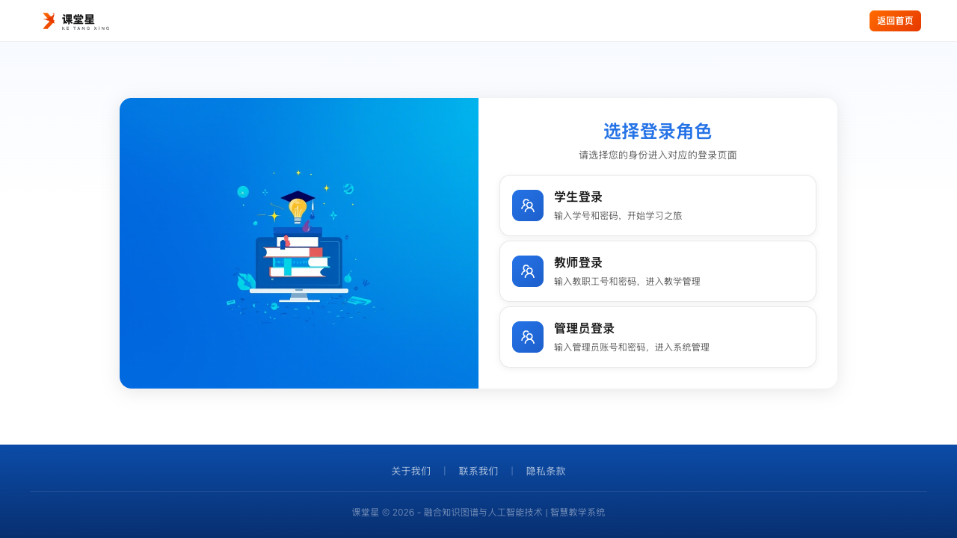
登录首页-角色选择
选择「管理员登录」后进入登录表单：
📷 管理员登录表单：
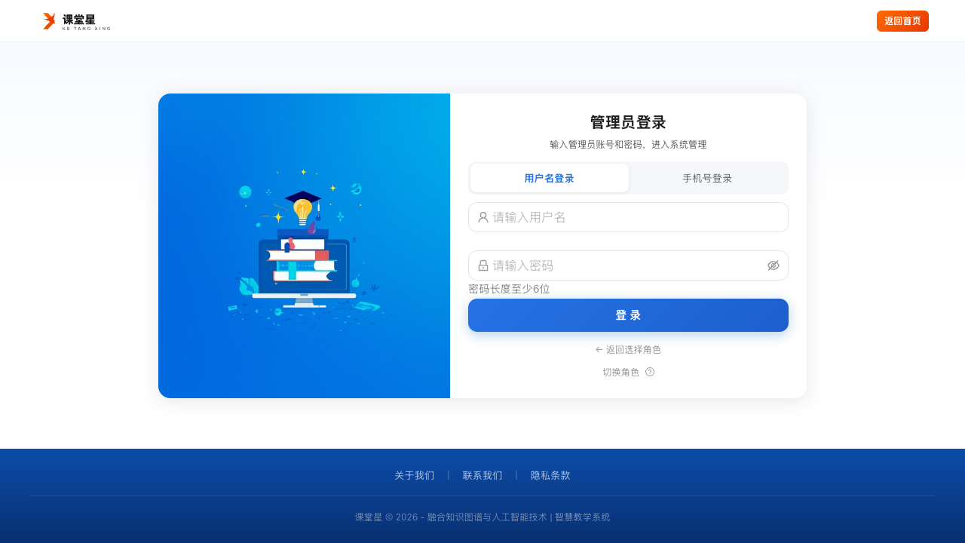
管理员登录表单

1.4 界面布局
管理平台页面自上而下、自左而右分为四个区域：
- 顶部栏：左侧为平台标识与「智慧教学系统 · 管理平台」标题（点击可返回管理控制台）；右侧为通知铃铛和用户头像菜单。
- 左侧导航：列出当前角色可见的所有功能模块。
- 主内容区：当前页面内容。
- 页脚：版权信息。
管理平台整体布局见 第二章 管理控制台 截图。

1.5 退出登录与修改密码
- 点击顶部栏右侧的用户头像。
- 在弹出的抽屉面板中：
  - 点击 修改密码，依次输入当前密码、新密码（至少 6 位）、确认新密码，点击 确认修改。
  - 点击 退出登录 返回登录首页。

第二章 管理控制台（工作台）
📷 管理控制台页面：
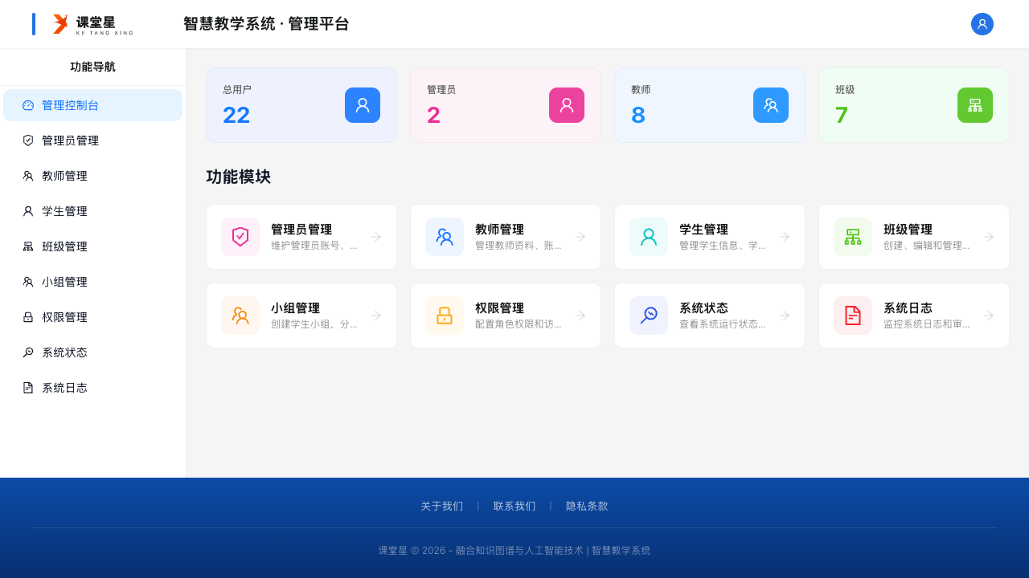
管理控制台
入口：登录后自动进入，或点击顶部栏品牌标识 / 左侧导航「管理控制台」。
功能描述：展示本组织的核心统计数据，并提供所有功能模块的快捷入口。
页面说明：
- 统计卡片（顶部 4 张）：总用户、管理员、教师、班级，数据来自本组织。
- 功能模块：以卡片形式列出当前角色可用的全部模块，点击卡片直接进入对应页面。管理员可见的模块包括：管理员管理、教师管理、学生管理、班级管理、小组管理、权限管理、系统状态、系统日志。
操作步骤：
- 登录后查看顶部统计卡片，了解本组织的用户与班级规模。
- 点击任意功能模块卡片，进入对应管理页面。

第三章 管理员管理
📷 管理员管理页面：
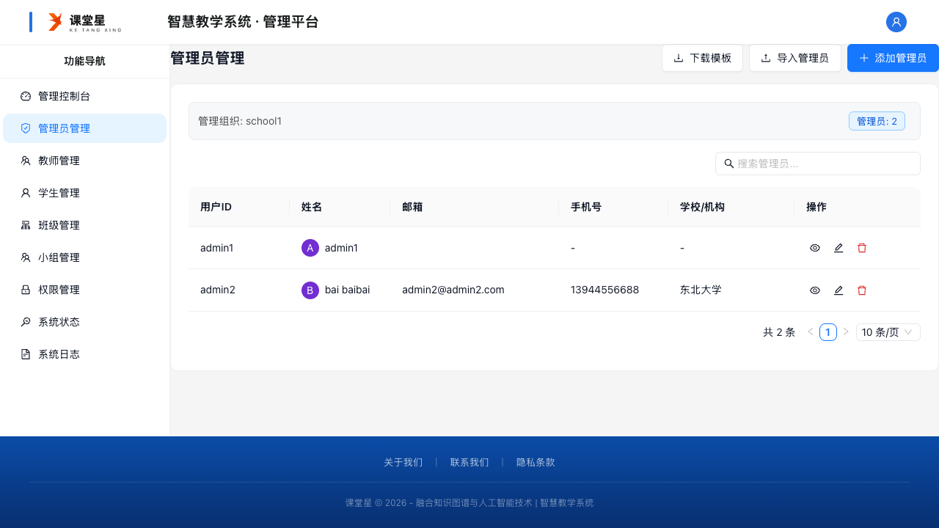
管理员管理
入口：左侧导航 → 管理员管理。
功能描述：管理本组织内的管理员账号（admin 角色），支持添加、编辑、删除、查看详情与批量导入。
页面说明：
- 顶部信息栏显示「管理组织: 组织名称」，右侧显示管理员数量。
- 表格字段：用户ID、姓名（带头像）、邮箱、手机号、学校/机构。
- 支持按用户ID、姓名、邮箱、学校/机构关键词搜索。

3.1 添加管理员
操作步骤：
- 点击右上角 添加管理员。
- 在弹出的表单中填写：
  - 用户头像：可选，点击上传图片。
  - 用户ID（必填）：登录账号，需唯一。
  - 姓名（必填）。
  - 邮箱（可选，格式需正确）。
  - 手机号（可选）。
  - 学校/机构（可选）。
  - 密码（必填，至少 6 位）与 确认密码。
- 点击 创建管理员。
常见提示：用户ID 重复会提示「用户ID已存在」；邮箱格式错误会提示「邮箱格式不正确」；密码不足 6 位会提示「密码格式不正确，至少需要6位」。

3.2 编辑管理员
- 在操作列点击 编辑 图标。
- 修改姓名、邮箱、手机号、学校/机构、头像（编辑时不提供密码修改）。
- 点击 更新管理员。

3.3 删除管理员
- 在操作列点击 删除 图标。
- 在弹出的确认框中点击 确定。
如该管理员存在关联数据，系统会提示无法删除。

3.4 查看管理员详情
在操作列点击 查看 图标，右侧抽屉展示：头像、用户ID、姓名、邮箱、手机号、学校/机构。

3.5 批量导入管理员
- 点击 下载模板，下载用户导入 Excel 模板。
- 按模板填写管理员数据（含角色列，需为「管理员」）。
- 点击 导入管理员，上传 Excel 文件（.xlsx 或 .xls）。
- 系统解析并预览数据（逐行校验：工号/用户ID、姓名、密码位数、角色等）。
- 确认无误后点击 开始导入。

第四章 教师管理
📷 教师管理页面：
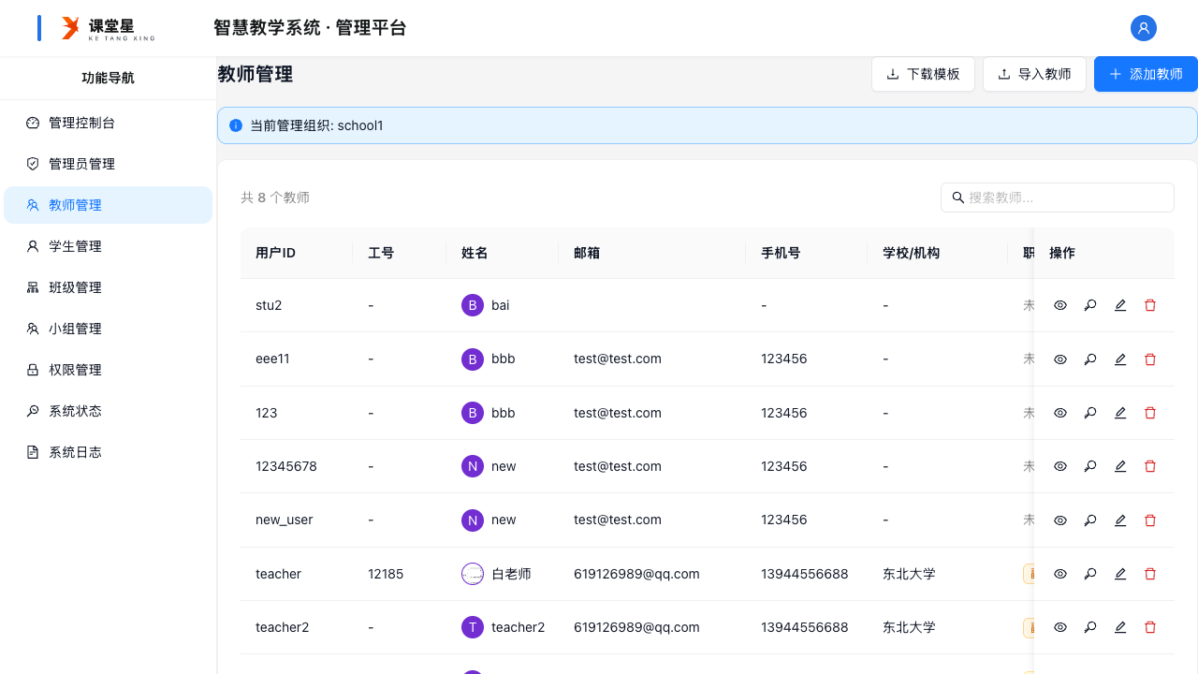
教师管理
入口：左侧导航 → 教师管理。
功能描述：管理本组织的教师账号，支持添加、编辑、删除、重置密码、查看详情与批量导入。
页面说明：
- 顶部提示条显示「当前管理组织」。
- 表格字段：用户ID、工号、姓名（带头像）、邮箱、手机号、学校/机构、职称（助教 / 讲师 / 副教授 / 教授，以彩色标签展示）。
- 支持按用户ID、工号、姓名、邮箱、学校/机构关键词搜索。

4.1 添加教师
操作步骤：
- 点击右上角 添加教师。
- 填写表单：
  - 用户头像（可选，上传图片）。
  - 用户ID（必填，需唯一）。
  - 姓名（必填）。
  - 工号（可选）。
  - 邮箱（可选）、手机号（可选）、学校/机构（可选）。
  - 密码（必填，至少 6 位）与 确认密码。
  - 职称（必选）：助教、讲师、副教授、教授。
  - 个人简介（可选）。
- 点击 创建教师。

4.2 修改教师密码
- 在操作列点击 修改密码 图标。
- 输入 新密码（至少 8 位）与 确认密码。
- 点击 确认修改。

4.3 编辑 / 删除教师
- 编辑：操作列点击 编辑 图标，修改信息后点击 更新教师。
- 删除：操作列点击 删除 图标并确认；如教师存在关联记录，系统会提示无法删除。

4.4 查看教师详情
操作列点击 查看 图标，抽屉中展示：头像、用户ID、工号、姓名、邮箱、手机号、学校/机构、职称、个人简介。

4.5 批量导入教师
操作方式与「管理员管理 → 批量导入」相同（模板角色列填写「教师」）。

第五章 学生管理
📷 学生管理页面：
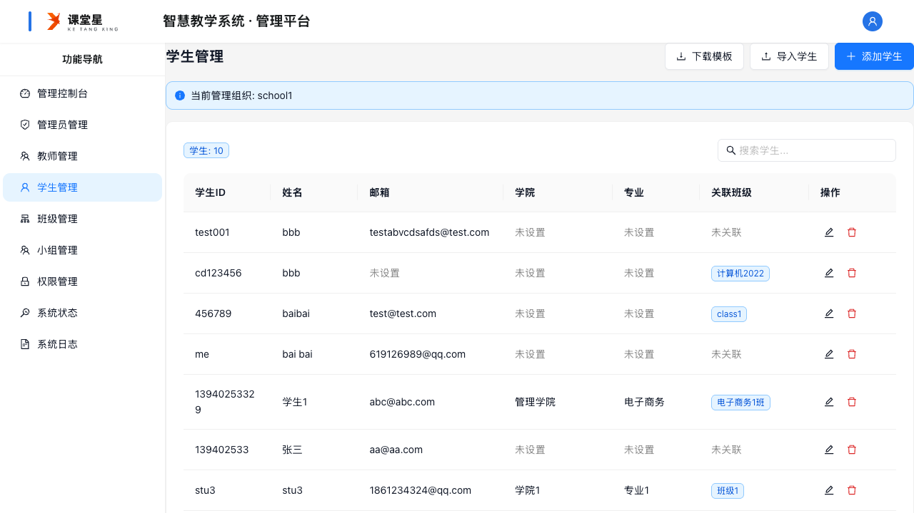
学生管理
入口：左侧导航 → 学生管理。
功能描述：管理本组织的学生账号，支持添加、编辑（含重置密码）、删除与批量导入。
页面说明：
- 顶部提示条显示「当前管理组织」。
- 表格字段：学生ID、姓名、邮箱、学院、专业、关联班级（以标签展示，未关联显示「未关联」）。
- 支持按学生ID、姓名、邮箱、学院、专业关键词搜索。

5.1 添加学生
操作步骤：
- 点击右上角 添加学生。
- 填写表单：
  - 学生ID（必填，需唯一）。
  - 姓名（必填）。
  - 密码（必填，至少 6 位）与 确认密码。
  - 邮箱（可选）、手机号（可选）。
  - 学院（可选）、专业（可选）。
  - 关联班级（可选）：从班级下拉框选择。
- 点击 创建学生。

5.2 编辑学生（含重置密码）
- 在操作列点击 编辑 图标。
- 修改学生信息；如需重置密码，填写 新密码（可选） 与 确认新密码。
- 点击 更新学生。

5.3 删除学生
- 在操作列点击 删除 图标并确认。
- 如学生存在课程关联记录，系统会提示「请先移除学生的课程关联后再删除」。

5.4 批量导入学生
操作方式与「管理员管理 → 批量导入」相同（模板角色列填写「学生」）。

第六章 班级管理
📷 班级管理页面：
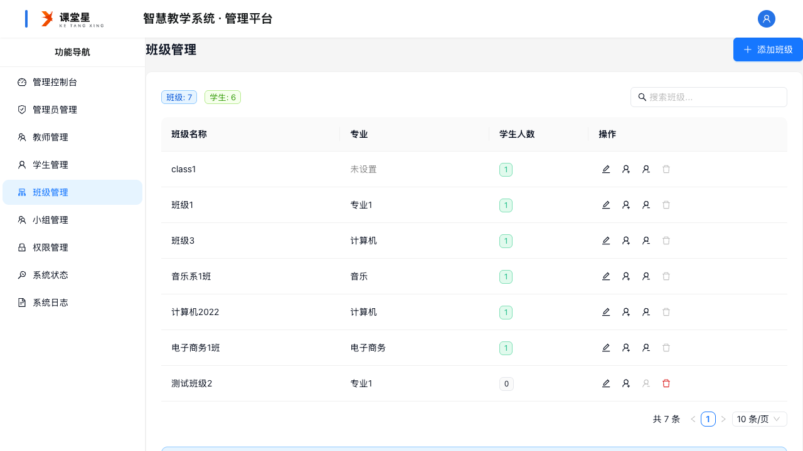
班级管理
入口：左侧导航 → 班级管理。
功能描述：管理本组织的班级，支持创建、编辑、删除班级，以及将学生关联 / 取消关联到班级。
页面说明：
- 表格字段：班级名称、专业、学生人数（以标签展示）。
- 支持按班级名称、学院、专业关键词搜索。

6.1 创建 / 编辑班级
操作步骤：
- 点击右上角 添加班级（或操作列 编辑 图标）。
- 填写：班级名称（必填）、学院（可选）、专业（可选）。
- 点击 创建 / 更新。

6.2 关联学生
- 在操作列点击 关联学生 图标。
- 在弹出的窗口中选择班级（已自动选定当前班级），勾选要加入该班级的学生（支持搜索）。
- 点击 确认关联。

6.3 取消关联
- 在操作列点击 取消关联 图标（仅当班级内有学生时可用）。
- 在弹出的窗口中选择要移出的学生。
- 点击 确认取消关联。

6.4 删除班级
- 操作列点击 删除 图标并确认。
- 仅当班级内没有关联学生时才能删除；有学生的班级需先取消全部学生关联。

第七章 小组管理
📷 小组管理页面：
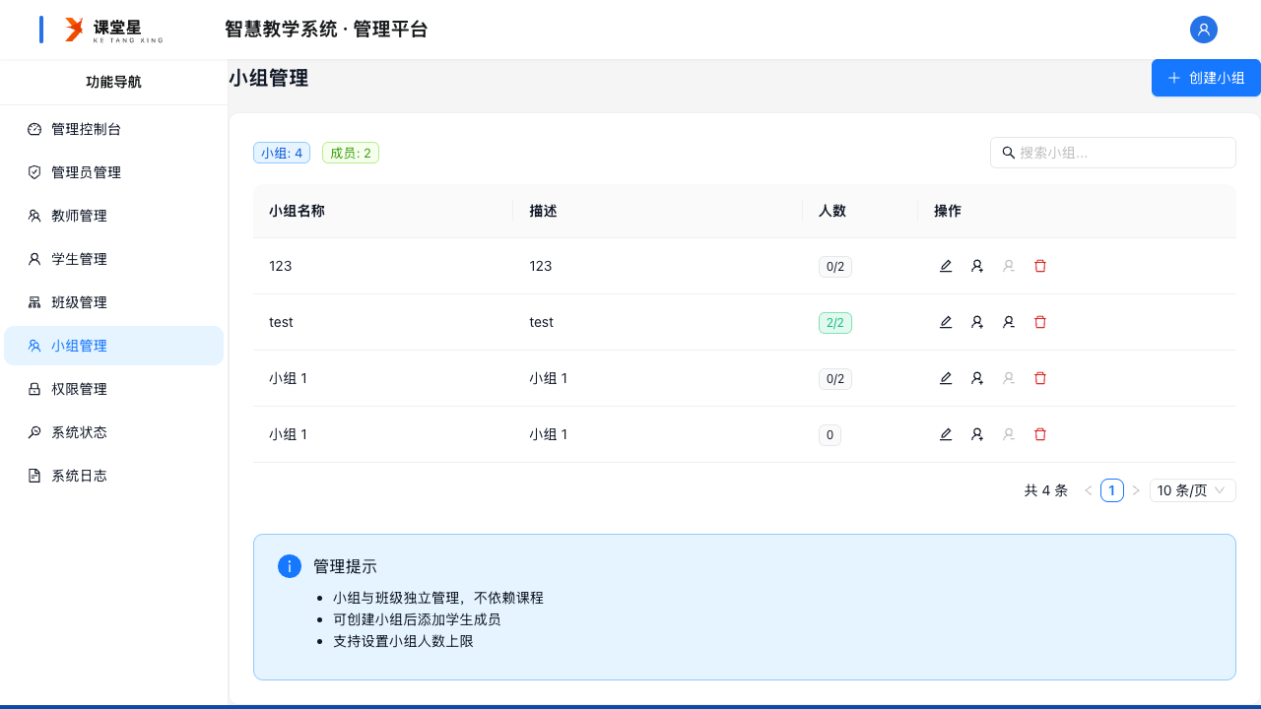
小组管理
入口：左侧导航 → 小组管理。
功能描述：管理本组织的学生小组，支持创建、编辑、删除小组，以及为小组添加 / 移除成员。
页面说明：
- 表格字段：小组名称、描述、人数上限、成员数。
- 支持按小组名称、描述关键词搜索。

7.1 创建 / 编辑小组
操作步骤：
- 点击右上角 添加小组（或操作列 编辑 图标）。
- 填写：小组名称（必填，如「第一小组」）、描述（可选）、人数上限（可选，不填则无上限）。
- 点击 创建 / 更新。

7.2 添加成员
- 在操作列点击 添加成员 图标。
- 在弹出的窗口中选择学生（支持搜索、多选）。
- 点击 确认添加。

7.3 移除成员
- 在操作列点击 移除成员 图标。
- 在弹出的窗口中选择要移除的学生。
- 点击 确认移除。

7.4 删除小组
操作列点击 删除 图标并确认。

第八章 权限管理
📷 权限管理页面：
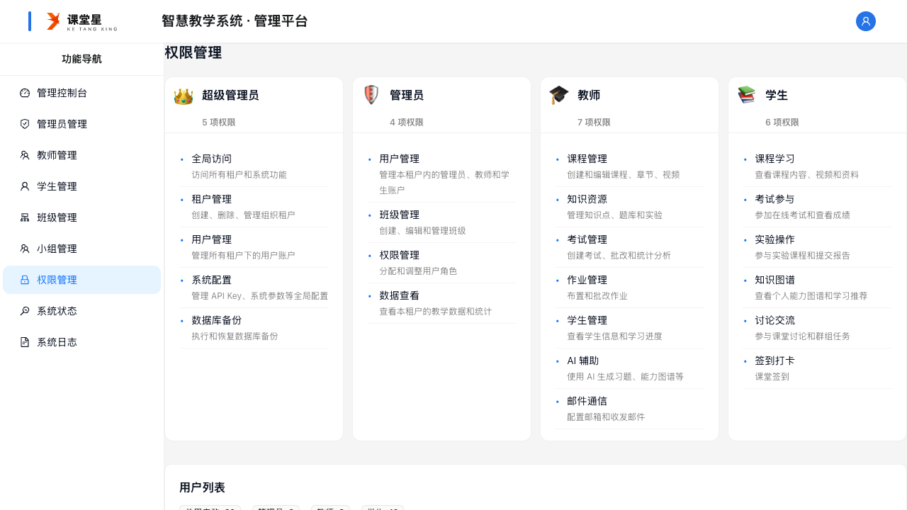
权限管理
入口：左侧导航 → 权限管理。
功能描述：以只读方式展示系统各角色的权限清单，以及本组织内所有用户的角色与权限。
本页面仅用于查看，不支持在页面上修改权限。
页面说明：
- 角色权限总览（顶部 4 张卡片）：
  - 超级管理员：全局访问、租户管理、用户管理、系统配置、数据库备份。
  - 管理员：用户管理、班级管理、权限管理、数据查看。
  - 教师：课程管理、知识资源、考试管理、作业管理、学生管理、AI 辅助、邮件通信。
  - 学生：课程学习、考试参与、实验操作、知识图谱、讨论交流、签到打卡。
- 用户列表：展示用户（头像、姓名、用户ID、邮箱）、角色（彩色标签）、拥有权限（标签，悬停可查看说明）。
- 列表上方统计：总用户数、管理员、教师、学生数量。

第九章 系统状态
📷 系统状态页面：
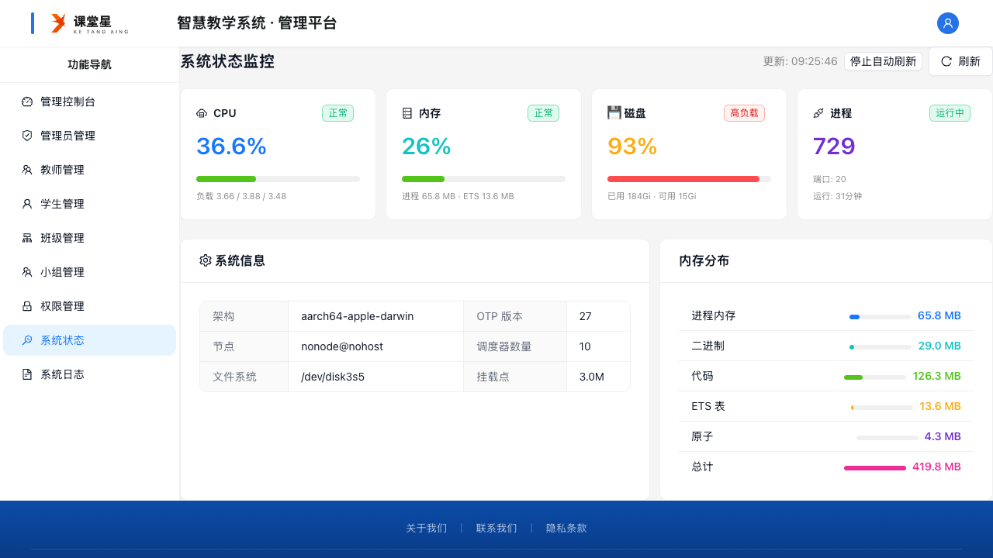
系统状态
入口：左侧导航 → 系统状态。
功能描述：实时监控后端服务运行状态，包括 CPU、内存、磁盘、进程与系统信息。
页面说明：
- 指标卡片（顶部 4 张）：
  - CPU：当前利用率百分比、健康状态标签（正常 / 注意 / 高负载）、1/5/15 分钟负载。
  - 内存：占用百分比、进程内存、ETS 表内存。
  - 磁盘：容量、已用、可用。
  - 进程：进程数量、端口数、运行时长。
- 系统信息：架构、OTP 版本、节点、调度器数量、文件系统、挂载点。
- 内存分布：进程内存、二进制、代码、ETS 表、原子、总计的用量与占比。
- 页面默认 每 5 秒自动刷新，可点击 停止自动刷新 暂停，或点击 刷新 手动刷新。

第十章 系统日志
📷 系统日志页面：
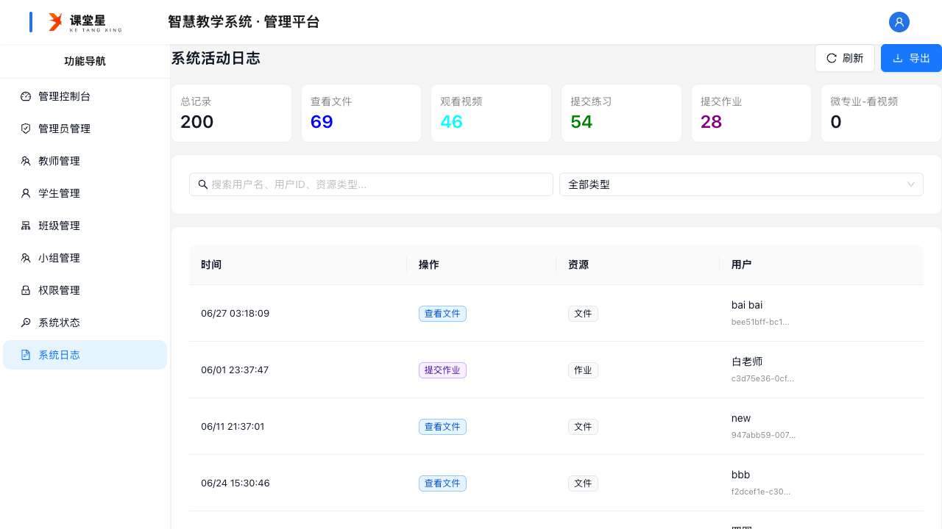
系统日志
入口：左侧导航 → 系统日志。
功能描述：查看本组织内用户的学习行为日志，用于了解平台使用情况。
页面说明：
- 表格字段：时间、操作（彩色标签）、资源、用户、用户ID。
- 常见操作类型：
  - 查看文件、观看视频、提交练习、提交作业、资源下载。
  - 微专业-看视频、微专业-练习。
- 常见资源类型：文件、视频、练习、作业、微专业视频、微专业练习、微专业资源、课程、章节、知识资源、实验。
- 页面默认 每 30 秒自动刷新，支持 刷新 按钮手动刷新。

10.1 筛选与搜索
- 顶部「操作类型」下拉框可选择指定类型（默认「全部类型」）。
- 搜索框可按操作类型、资源类型、用户、用户ID关键词过滤。

10.2 导出日志
- 设置好筛选条件后，点击 导出。
- 系统将当前筛选结果导出为 CSV 文件并自动下载（文件名如 activity-logs-2026-08-03.csv）。

第十一章 个人资料与账号安全
功能描述：查看个人资料、更换头像、修改登录密码。
操作步骤：
- 点击顶部栏右侧的用户头像，打开个人抽屉。
- 抽屉顶部展示头像、姓名、角色标签（管理员）、邮箱。
- 点击头像（右下角相机图标）可上传更换头像。
- 「基本信息」区域展示学号/工号、手机号、学校、学院、专业、职位等资料。
- 点击 修改密码：输入当前密码、新密码（至少 6 位）、确认新密码，点击 确认修改。
- 点击 退出登录 退出系统。
📷 个人资料抽屉：
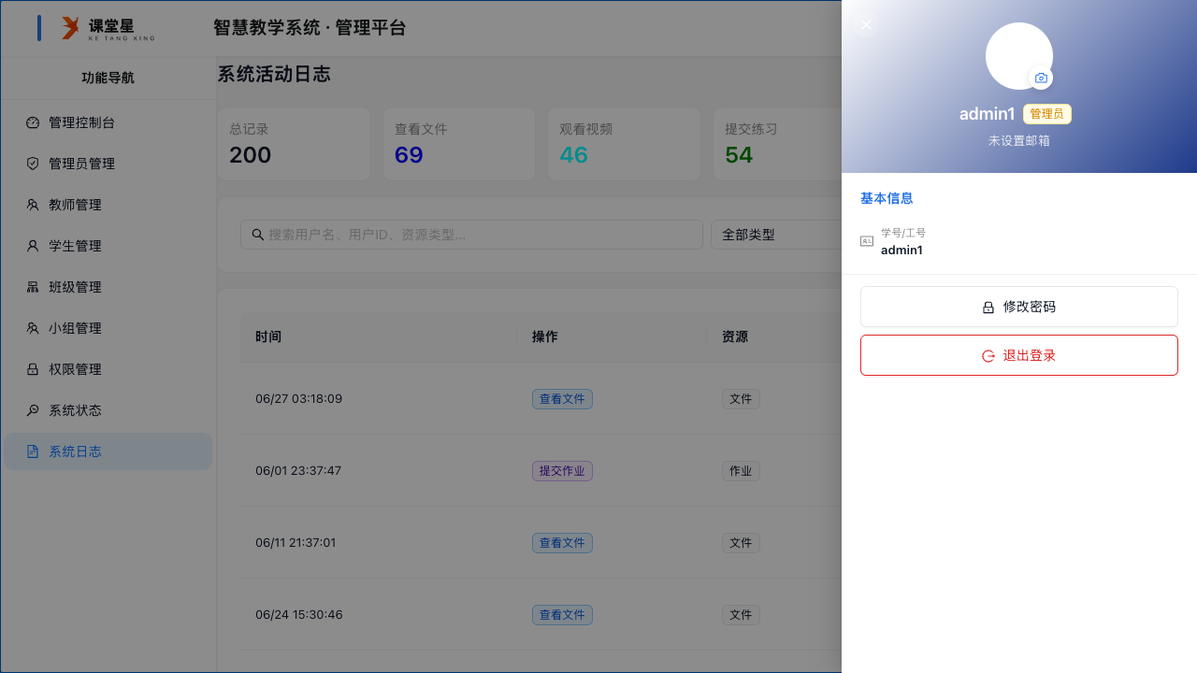
个人资料

第十二章 常见问题

Q1：为什么左侧导航没有「租户管理」「API Key 配置」？
这两个菜单仅超级管理员可见，普通管理员不可见。如需使用请联系超级管理员。

Q2：教师 / 学生忘记密码怎么办？
- 教师：在「教师管理」操作列点击 修改密码 重置。
- 学生：在「学生管理」操作列点击 编辑，填写「新密码（可选）」后保存。
- 管理员：编辑管理员时不提供密码修改，请通过其他途径联系技术支持处理。

Q3：删除学生提示「存在课程关联记录」怎么办？
该学生已关联课程，需先由教师在课程管理中移除该学生的选课关联，然后再删除学生。

Q4：为什么删除班级按钮不可用？
只有没有关联学生的班级才能删除。请先通过「取消关联」将班级内学生全部移出。

Q5：批量导入用户失败？
常见原因： 1. 未使用系统提供的模板。 2. 用户ID/工号重复。 3. 必填字段为空（用户ID、姓名、密码等）。 4. 密码不足 6 位。 导入前可先点击 下载模板 获取标准格式，导入时可在预览界面查看逐行校验结果。

Q6：为什么「系统状态」的数值一直在变？
该页面默认每 5 秒自动刷新一次，属于正常现象。可点击 停止自动刷新 暂停。

Q7：系统日志能查到哪些内容？
系统日志记录用户的学习行为（查看文件、观看视频、提交练习、提交作业、微专业学习等）。可通过操作类型下拉框和搜索框筛选，并可导出为 CSV。

联系我们
- 系统使用问题：联系超级管理员或平台技术支持。
文档版本：v2.0 编制日期：2026-08-03 更新说明：按课堂星应用实际界面重写，仅保留网站应用已有功能，移除与界面无关的内容（原第十三~二十章）。

